Activiteit | Categorie |  | Groep
Ziekenhuis tikkertje | Tikspelen |  | 3&4
Beschrijving activiteit |  | Plattegrond
De docent kiest twee tikkers uit.  De tikker heeft op een door de docent gekozen plek een handicap. Dat wil zeggen dat de tikker zijn/haar hand op de uitgekozen plek houdt. Als de tikker een andere leerling tikt wordt dat de nieuwe tikker. De nieuwe tikker heeft een handicap op de plek waar deze werd getikt. Wordt de leerling bijvoorbeeld op de arm getikt , dan houdt de leerling zijn/haar hand op de arm. Als het lukt om iemand anders te tikken, is de tikker van zijn handicap verlost. |  | 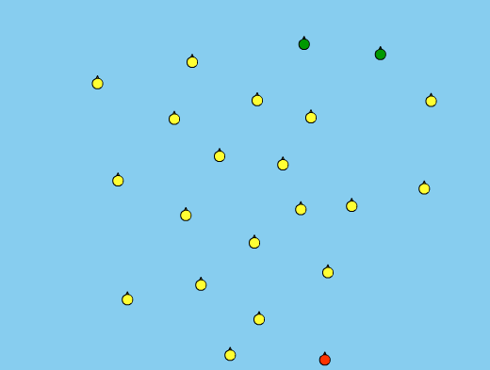
Regels |  | Differentiaties
- Als je bent getikt ben jij de nieuwe tikker  - Als je bent getikt moet je met je hand de plek vasthouden waar je bent getikt  - Als een tikker iemand heeft getikt is deze verlost van zijn/haar handicap |  | Makkelijker Lopers & moeilijker voor tikkers:  - minder tikkers  - veld groter maken  Makkelijker tikkers & moeilijker voor Lopers:  - meer tikkers  - veld kleiner maken
Doelen |  | Veiligheid
Motorische doelstelling:  Geen  Sociale doelstelling:  Ik wil dat aan het einde van het spel alle leerlingen sportief en eerlijk spelen. Dit betekent geen discussie met de scheidsrechter en je sportief gedragen tegenover de winnaar of verliezer.  Cognitieve doelstelling:  Ik wil dat aan het einde van het spel de tikkers minimaal 2x per ronde een aantal lopers in een hoekje drijft en tikt. Het gaat er hierbij om dat ik tactische samenwerking wil zien, het maakt niet uit hoeveel van de lopers er daardoor getikt worden. Als er maar samengewerkt wordt. |  | - verwijder banken en andere obstakels uit het speelveld of stel als regel dat de leerlingen niet op of over de materialen mogen lopen of klimmen
Beweegproblemen met aanwijzingen |  | Materialen
BP:
De lopers komen erg makkelijk vrij.

AW:
Breng meer tikkers in het veld.

